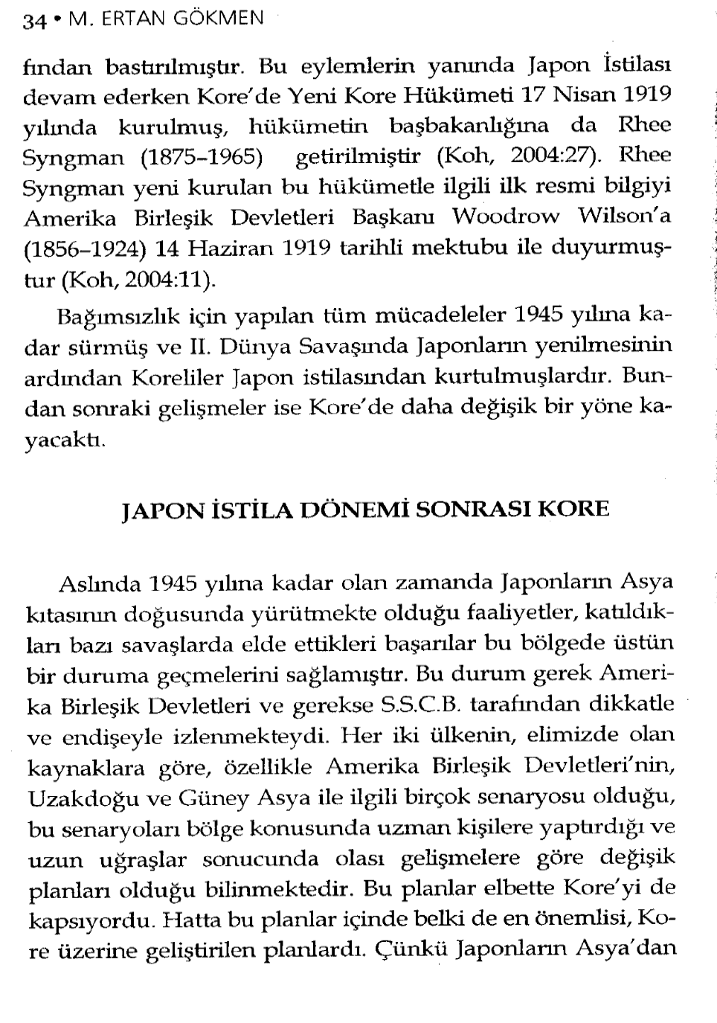
Resim 1GÖKMEN, M.E. (2008) Soğuk Savaşta Sıcak Çatışma – Kore Savaşı. Ankara: Kent Kitap
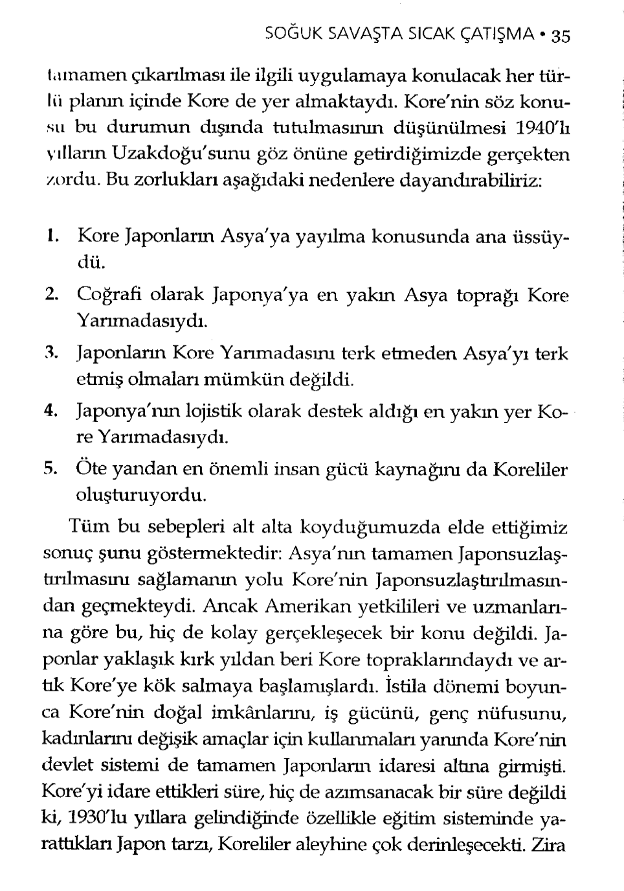
Resim 2GÖKMEN, M.E. (2008) Soğuk Savaşta Sıcak Çatışma – Kore Savaşı. Ankara: Kent Kitap
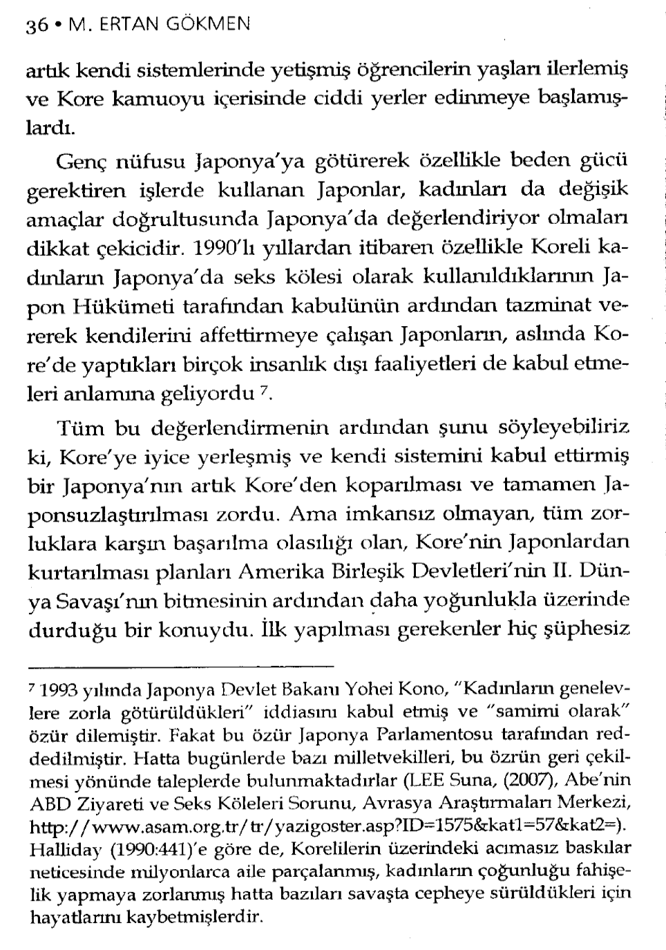
Resim 3GÖKMEN, M.E. (2008) Soğuk Savaşta Sıcak Çatışma – Kore Savaşı. Ankara: Kent Kitap
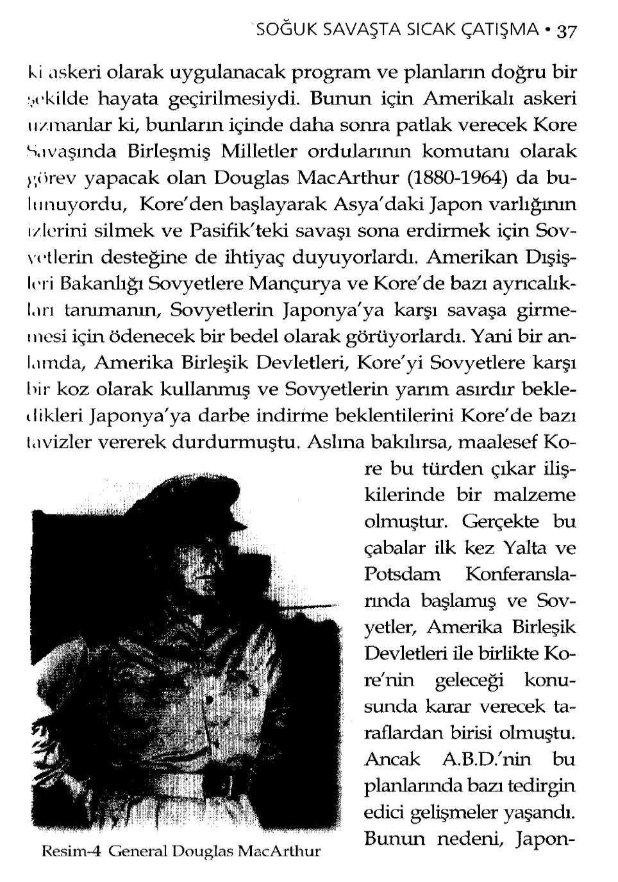
Resim 4GÖKMEN, M.E. (2008) Soğuk Savaşta Sıcak Çatışma – Kore Savaşı. Ankara: Kent Kitap
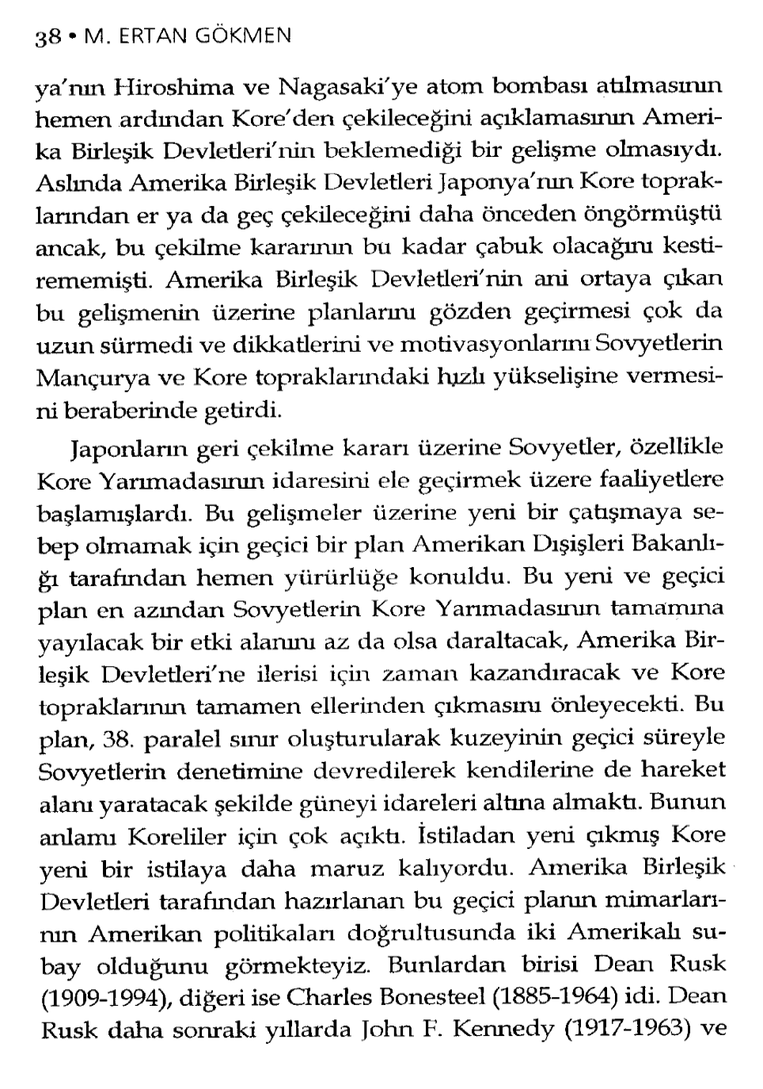
Resim 5GÖKMEN, M.E. (2008) Soğuk Savaşta Sıcak Çatışma – Kore Savaşı. Ankara: Kent Kitap
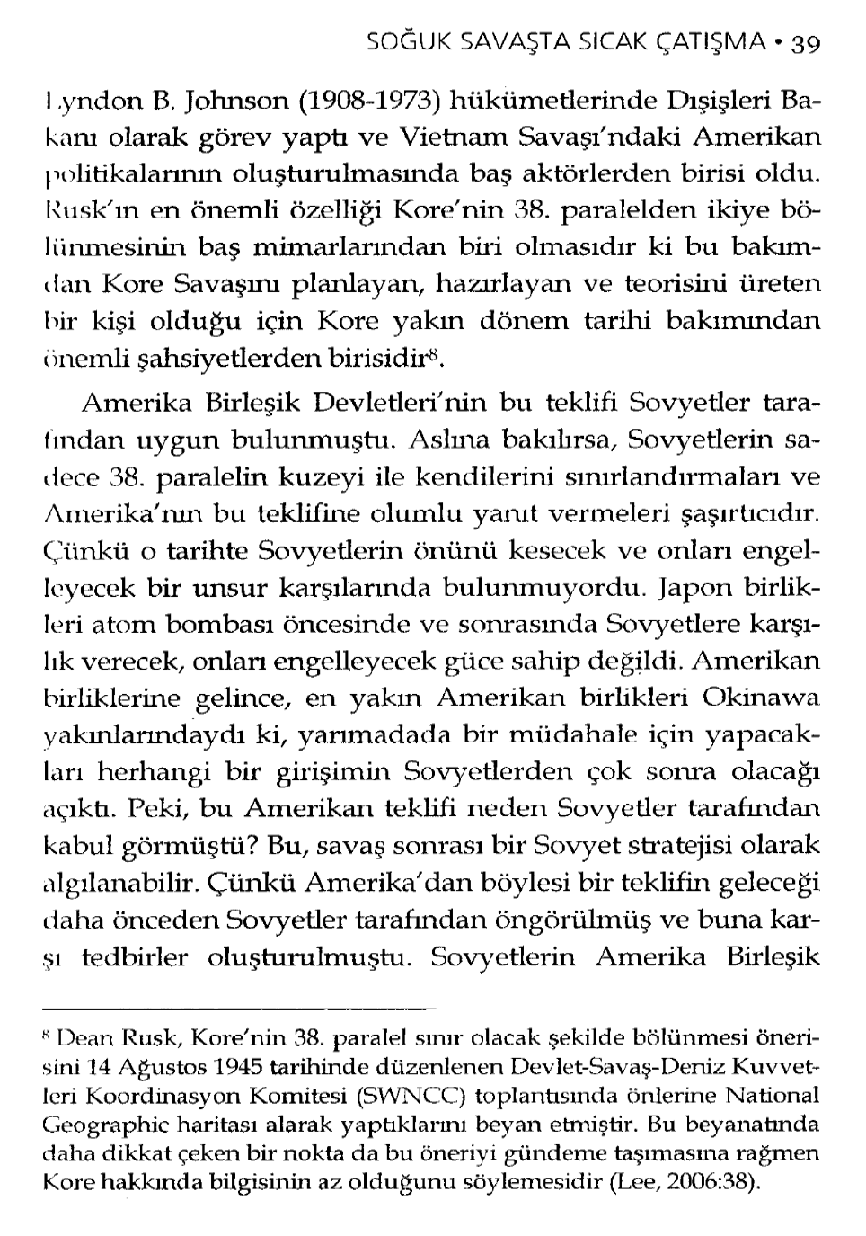
Resim 6GÖKMEN, M.E. (2008) Soğuk Savaşta Sıcak Çatışma – Kore Savaşı. Ankara: Kent Kitap
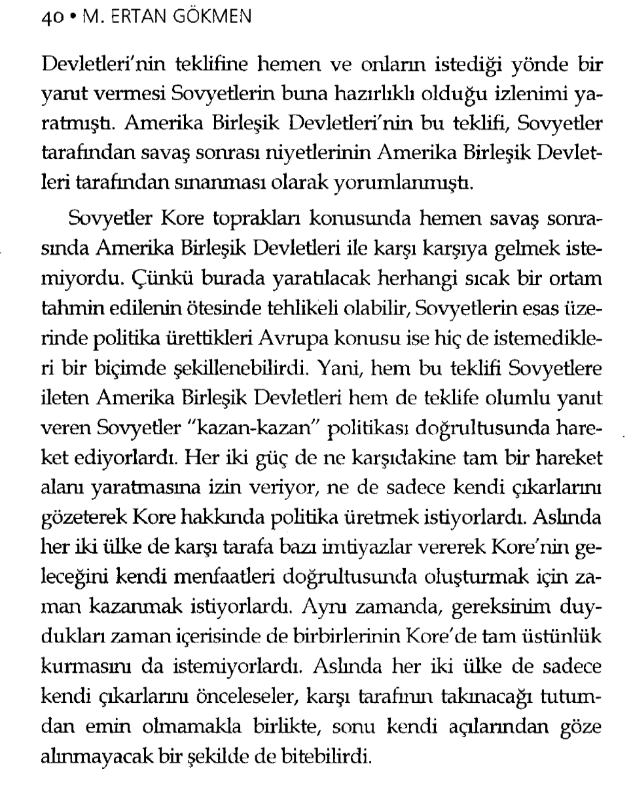
Resim 7GÖKMEN, M.E. (2008) Soğuk Savaşta Sıcak Çatışma – Kore Savaşı. Ankara: Kent Kitap

